**4.4. Anova (*Analysis Of Varians*)**

**ANOVA** adalah pemisahan variabel total ke dalam komponen-komponennya sesuai dengan sumbernya masing-masing.

Uji t digunakan untuk uji rata-rata satu sampel dan dua sampel independen, sedangkan ANOVA adalah untuk uji rata-rata lebih dari 2 sampel.

Contoh :

Seorang kepala sekolah sedang memilih metode mengajar yang baik yang bisa diterapkan oleh para pengajar di sekolah yang dipimpinnya. Menurut teori ada 4 metode mengajar yang sangat baik untuk diterapkan, yaitu Metode A, Metode B, Metode C dan Metode D.

Untuk melihat apakah ada perbedaan dari keempat metode tersebut, maka dilakukan penelitian. Data adalah sebagai berikut,

**Tabel 4.6 Contoh ANOVA**

|  |  |  |  |  |
| --- | --- | --- | --- | --- |
|  | Metode A | Metode B | Metode C | Metode D |
| 1 | 12 | 14 | 10 | 16 |
| 2 | 10 | 12 | 9 | 13 |
| 3 | 12 | 1 | 10 | 15 |
| 4 | 11 | 13 | 10 | 15 |
| 5 | 9 | 11 | 7 | 13 |

Supaya dianalisis dengan menggunakan SPSS, maka data diubah menjadi,

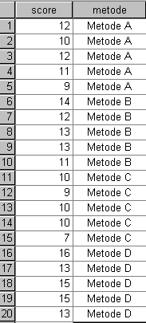

**Gambar 4.11 Data ANOVA**

Langkah :

* Buka file **ANOVA**. Dari menu utama SPSS pilih **Analyze,** kemudian pilih **Compare-Means,** selanjutnya pilih **One-Way ANOVA**, maka tampak di layar

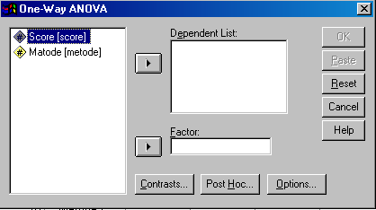

**Gambar 4.12 Kotak One-Way ANOVA**

* **Dependent List**, atau variabel dependen yang akan diuji. Yang akan diuji disini adalah Score dari metode mengajar yang digunakan, maka pilih **Score.**
* **Factor,**  atau grup. Karena pengelompokan variabel ada pada pengelompokkan grup, maka pilih variabel **Metode**.
* Klik **Option,** maka tampak di layar

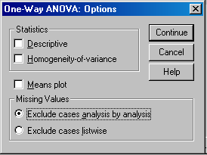

**Gambar 4.13 Kotak One-Way ANOVA: Options**

* Pada bagian Statistiks pilih, **Homogeneity-of-variance,** kemudian pilih **Continue**, jadi yang lain diabaikan.
* Selanjutnya pilih **Post-Hoc,** atau analisis lanjutan dari ANOVA atau F test. Maka tampak di layar,

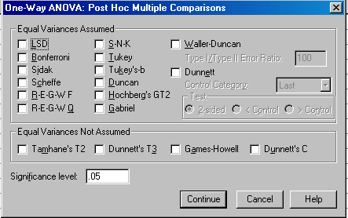

**Gambar 4.14 Kotak One-Way ANOVA: Post Hoc Multiple Comparisons**

* Untuk keseragaman pilih **Bonferroni** dan **Tukey.** Tekan **Continue** jika pengisian dianggap selesai. Kemudian pilih **OK**.
* Maka **output**  nya adalah,

#### Output Pertama

**Tabel 4.7 Output Uji Homogenitas Varians**



# Output bagian Pertama ini bertujuan untuk melihat apakah keempat metode mempunyai varians yang sama.

**1. Hipotesis :**

H0 : Keempat metode mengajar mempunyai varians yang sama

H1 : Ada salah satu metode mengajar mempunyai varians yang berbeda

**2. Pengambilan keputusan** : Jika probabilitas. < 0,05 maka H1 diterima.

Dilihat dari uji homogenitas varians nilai probabilitas adalah 0.931, atau > 0,05 maka

hipotesis ditolak, atau dengan kata lain keempat metode mempunyai varians yang sama.

Setelah keempat varians terbukti mempunyai varians yang sama, baru dilakukan ANOVA, untuk menguji apakah keempat sampel mempunyai rata-rata yang sama. Hasilnya dapat dilihat pada **output kedua.**

**Output Kedua,**

**Tabel 4.8 Output ANOVA**



**1. Hipotesis :**

H0 : Keempat metode mengajar adalah sama

H1 : Ada salah satu metode mengajar yang berbeda

**2. Pengambilan keputusan** : Jika probabilitas. < 0,05 maka H1 diterima.

Dilihat dari hasil uji Analysis of Varians, nilai probabilitas < 0.000, maka

pengujian signifikan, artinya ada salah satu metode mengajar yang berbeda.

Metode mengajar yang manakah yang berbeda, karena itu dilakukan uji **Post**

**Hoc,** dan outputnya adalah sebagai berikut

## Output ketiga :

**Tabel 4.9 Output Multiple Comparisons**



Setelah diketahui ada perbedaan signifikan diantara keempat metode mengajar, masalah yang akan dibahas adalah, **metode mengajar mana saja yang berbeda dan tidak berbeda.** Untuk menganalisisnya diantaranya digunakan analisis Bonferroni dan Tukey.

**Pengambilan keputusan** : Jika probabilitas. < 0,05 maka H1 diterima.

Dilihat dari Tukey Test untuk Metode A jika dibandingkan dengan Metode B, C dan D, nilai probabilitas yang < 0,05 adalah Metode A dan Metode D, yaitu 0,002. Dengan demikian maka ada perbedaan metode mengajar antara A dan D.

Metode B jika dibandingkan dengan metode A, C dan D, maka terlihat nilai probabilitas yang < 0,05 adalah antara B dan C.

Dilihat dari metode-metode lainnya nilai probabilitasnya > 0,05. Dengan demikian metode yang berbeda adalah metode A dan metode B, metode B dan metode C. Tapi metode mengajar A dan B, A dan C, B dan D tidak ada perbedaan metode mengajar.